ESTÁCIO
RECIFE - ABDIAS DE CARVALHO

Capitu – Minha biblioteca

Andrey Francisco Sá Leitão Dias
Maria Gabriella dos Santos França
Thiago Bernardino da Silva Rodrigues
Jonathan da Silva Pereira
Keven Walyson Barbosa da Silva

Professor(a):

Davi de Barros câmera

2025
Recife/PE

Sumário
1. DIAGNÓSTICO E TEORIZAÇÃO 3
1.1. Identificação das partes interessadas e parceiros 3
1.2. Problemática e/ou problemas identificados 3
1.3. Justificativa 3
1.4. Objetivos/resultados/efeitos a serem alcançados (em relação ao problema identificado e sob a perspectiva dos públicos envolvidos) 3
1.5. Referencial teórico (subsídio teórico para propositura de ações da extensão) 3
2. PLANEJAMENTO E DESENVOLVIMENTO DO PROJETO 4
2.1. Plano de trabalho (usando ferramenta acordada com o docente) 4
2.2. Descrição da forma de envolvimento do público participante na formulação do projeto, seu desenvolvimento e avaliação, bem como as estratégias pelo grupo para mobilizá-los. 4
2.3. Grupo de trabalho (descrição da responsabilidade de cada membro) 4
2.4. Metas, critérios ou indicadores de avaliação do projeto 4
2.5. Recursos previstos 5
2.6. Detalhamento técnico do projeto 5
3. ENCERRAMENTO DO PROJETO 5
3.1. Relatório Coletivo (podendo ser oral e escrita ou apenas escrita) 5
3.2. Avaliação de reação da parte interessada 5
3.3. Relato de Experiência Individual 5
3.1. CONTEXTUALIZAÇÃO 5
3.2. METODOLOGIA 6
3.3. RESULTADOS E DISCUSSÃO: 6
3.4. REFLEXÃO APROFUNDADA 6
3.5. CONSIDERAÇÕES FINAIS 6

DIAGNÓSTICO E TEORIZAÇÃO

Identificação das partes interessadas e parceiros
O Capitu é uma solução inovadora voltada ao universo da leitura, que vai além de um simples aplicativo de livros. Trata-se de uma plataforma desenvolvida para facilitar e enriquecer a experiência dos leitores contemporâneos. Nosso público-alvo é composto por leitores que desejam acompanhar de forma prática e eficiente os principais lançamentos do mercado editorial, manter-se atualizados sobre as obras e novidades de seus autores favoritos, além de organizar sua rotina de leitura com recursos para planejar os próximos livros que pretendem ler e registrar aqueles que já foram concluídos. O Capitu foi idealizado para atender às necessidades desse público, promovendo uma relação mais próxima, personalizada e dinâmica com o hábito da leitura.

Problemática e/ou problemas identificados
Durante uma pesquisa realizada com um grupo de leitores próximos, identificamos um problema recorrente entre eles: a dificuldade em lembrar ou registrar o nome de livros que viram em algum lugar ou que foram mencionados em conversas informais. Essa situação, apesar de comum, gera frustração e pode levar à perda de boas oportunidades de leitura. Com base nessa necessidade observada, desenvolvemos a proposta de um aplicativo voltado para leitores, cujo principal objetivo é oferecer uma solução prática e eficiente para organização pessoal de livros. A plataforma permite ao usuário registrar títulos de interesse, catalogar obras lidas ou desejadas, adicionar observações e facilitar o gerenciamento de sua biblioteca pessoal de forma acessível e intuitiva. Nosso intuito é transformar a experiência de leitura em algo mais fluido, organizado e acessível, promovendo o hábito da leitura e oferecendo uma ferramenta que atenda às reais necessidades do público leitor.

Justificativa
O projeto Capitu representa uma solução inovadora e altamente relevante, desenvolvida com o objetivo de atender de forma eficiente às necessidades dos leitores. Trata-se de uma plataforma que propicia aos alunos a oportunidade de trabalhar de maneira colaborativa, integrando conhecimentos nas áreas de programação, banco de dados e interface do usuário.
Além de promover o desenvolvimento técnico e o trabalho em equipe, o Capitu oferece uma aplicação prática voltada ao usuário final, proporcionando uma experiência de leitura mais organizada, acessível e interativa. A proposta do projeto é impactar positivamente o cotidiano dos leitores por meio de uma abordagem moderna e funcional, que alia tecnologia e usabilidade em um só produto.

Objetivos/resultados/efeitos a serem alcançados (em relação ao problema identificado e sob a perspectiva dos públicos envolvidos)
O projeto Capitu tem como principal objetivo não apenas solucionar os desafios relacionados ao gerenciamento de leitura dos usuários, mas também oferecer uma plataforma otimizada para organização pessoal de livros. Através de sua interface intuitiva, o sistema permite ao usuário registrar e acompanhar os livros já lidos, bem como planejar futuras leituras. Além disso, a ferramenta conta com um sistema de busca eficiente, possibilitando pesquisas por autor, título ou gênero literário, promovendo uma experiência completa e personalizada de gestão de leitura.

- Sistema de Armazenamento Inteligente - Nosso sistema permite que o usuário registre e acompanhe suas leituras de forma simples e eficiente. Será possível armazenar tanto os livros já lidos quanto aqueles que o usuário deseja ler futuramente, criando uma biblioteca pessoal totalmente acessível e organizada.

- Eficiência na Busca de Conteúdos - Implementamos um mecanismo de busca otimizado que facilita o acesso às informações desejadas. O usuário poderá realizar pesquisas por autor, título ou gênero de forma rápida e intuitiva, promovendo uma navegação fluida e direcionada dentro da plataforma.

- Espaço de Modulação e Feedback - Acreditamos que uma plataforma em constante evolução depende da voz de seus usuários. Por isso, haverá um campo dedicado para relatos de experiências, sugestões de melhoria e comentários gerais. Esse espaço será fundamental para promover melhorias contínuas e alinhar o crescimento da plataforma às reais necessidades dos leitores.

Referencial teórico (subsídio teórico para propositura de ações da extensão)
O projeto "Capitu" se fundamenta em um referencial teórico que aborda tanto aspectos práticos de armazenamento quanto eficiência organizacional de livros do leitor.
Uma obra de grande relevância para o projeto é o livro "Ionic Framework: Construa aplicativos para todas as plataformas" de Adrian Gois, publicado pela Casa do Código. Adrian oferece uma introdução detalhada sobre ionic, preparação para do ambiente para desenvolvimento, recursos nativos e extras. A aplicação de alguns conceitos foi de maneira unânime para a criação do nosso aplicativo.

PLANEJAMENTO E DESENVOLVIMENTO DO PROJETO

Plano de trabalho (usando ferramenta acordada com o docente)

Plano de Trabalho

Objetivos:

-Desenvolver um aplicativo para o leitor.
-Promover experiência em que o leitor possar organizar seus livros em um aplicativo.
-Garantir que o sistema esteja conectado a um banco de dados para armazenar os livros que o autor já leu, pretende ler e que está lendo.

Cronograma:
- 17/11/2025: Conclusão das atividades de desenvolvimento.

Atividades:

Interface Gráfica e Design:
Responsáveis: Maria Gabriella, Andrey Francisco e Keven Walyson
Atividades: Desenvolvimento da interface gráfica do aplicativo Capitu utilizando Ionic e Angular, incluindo a criação das telas principais (início, login, perfil, biblioteca, livros salvos, entre outras). Implementação dos componentes visuais, botões de ação e estrutura de navegação entre páginas, garantindo uma experiência fluida e intuitiva para o usuário.

Banco de Dados e Integração:
Responsáveis: Jonathan da Silva e Thiago Rodrigues
Implementação da conexão com o banco de dados para o sistema de login e autenticação. Criação das tabelas necessárias e configuração da comunicação entre o aplicativo e o servidor. Integração das APIs externas, incluindo a API do Google Books, responsável por exibir livros e da API do GroqAI para recomendar livros dentro do aplicativo.

Formas de Acompanhamento:
- Reuniões Semanais: Realizar reuniões para acompanhar o progresso.
- Comunicação Constante: Utilizar ferramentas de comunicação eficazes para manter todos informados sobre atualizações e decisões.

Descrição da forma de envolvimento do público participante na formulação do projeto, seu desenvolvimento e avaliação, bem como as estratégias pelo grupo para mobilizá-los.
Utilizamos a plataforma Discord para conduzir reuniões regulares, onde analisamos o progresso do projeto e compartilhamos sugestões e melhorias. Além do discord, criamos um grupo no WhatsApp, para facilitar o compartilhamento de ideias, sugestões, atualizações e informações entre os membros, garantindo uma comunicação eficaz em todas as etapas do projeto.

Grupo no Whatsapp e Teams:
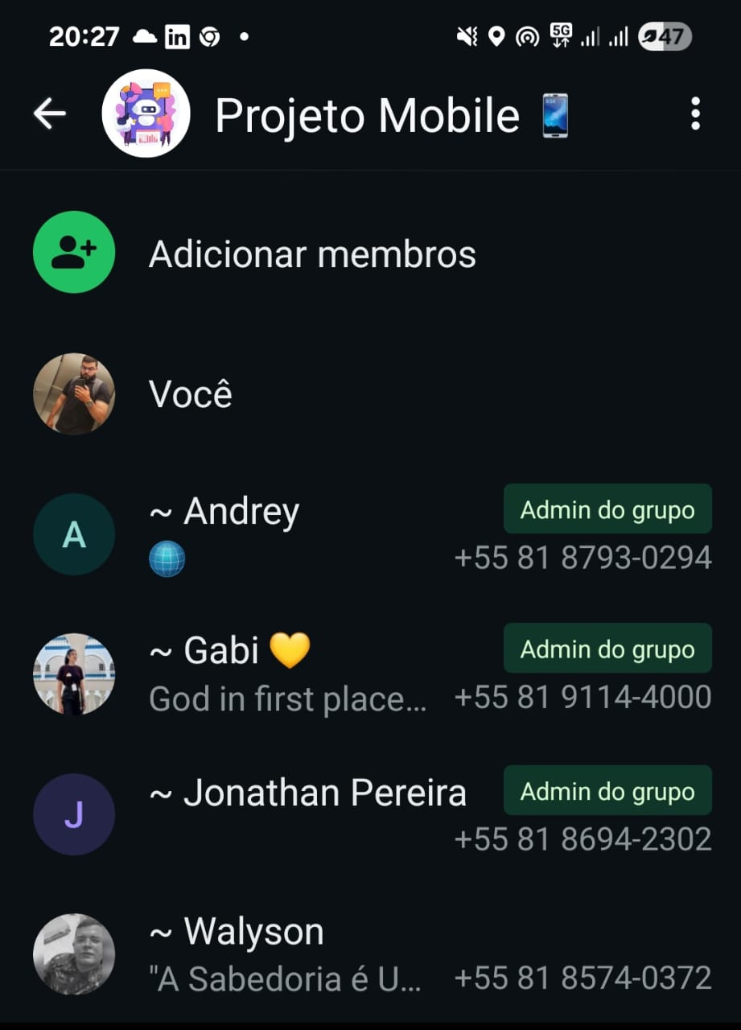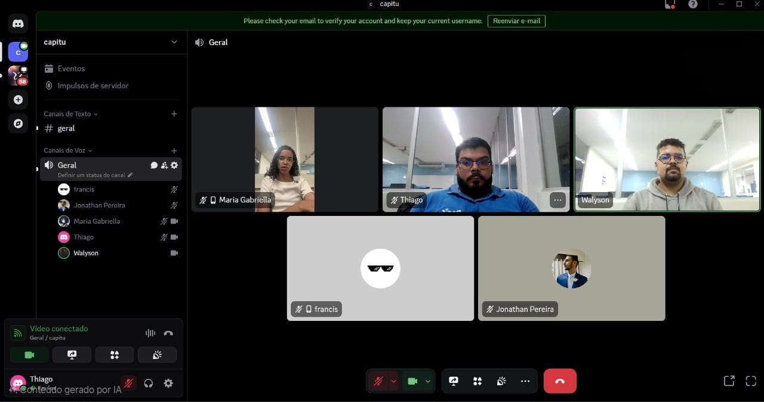

Grupo de trabalho (descrição da responsabilidade de cada membro)

Maria Gabriella, Keven Walyson e Andrey Francisco ficaram responsáveis por criarem a interface gráfica e o protótipo do sistema "Capitu" utilizando ionic e angular, cuidando de componentes visuais, botões de ação e estrutura de navegação entre páginas.

Thiago Rodrigues e Jonathan da Silva ficaram responsáveis de implementar a conexão com o banco de dados para o sistema de login e autenticação. Criação das tabelas necessárias e configuração da comunicação entre o aplicativo e o servidor

Metas, critérios ou indicadores de avaliação do projeto

Objetivos: Desenvolver um aplicativo mobile direcionado a leitura.

Meta: Criar um aplicativo que atenda as necessidades do leitor.

Critério: Desenvolver funcionalidades práticas para gerenciamentos de livros, seja os livros que o leitor já leu, que pretende ler e receber sugestões de acordo com o gênero ou autor(a) favorito.

Indicador: Número de funcionalidades implementadas e testes realizados.

Recursos previstos
Materiais:
- Equipamentos de informática (Computador, celular).
- Software de colaboração online para facilitar a colaboração remota (Discord).

Recursos institucionais:
- Espaço online na plataforma da instituição.

Recursos humanos:
- Estudantes envolvidos no desenvolvimento do projeto.

Recursos financeiros:
- Não prevemos gastos significativos.

Estratégia para minimizar custos:
- Ferramentas gratuitas.
- Colaborações voluntárias.

Detalhamento técnico do projeto

Detalhamento Técnico: Aplicativo mobile voltado para o leitor
Objetivos da Solução de TI:
Desenvolver um aplicativo mobile voltado para o leitor, onde ele vai conseguir favoritar futuros livros que deseja ler, livros já lidos e que está lendo e filtrar sua busca de acordo com o gênero, autor; integrado a um banco de dados para registrar e armazenar as informações de maneira segura e acessível.
Descrição da Solução de TI:
O sistema será desenvolvido em Java utilizando Java Swing para a interface gráfica e SQL para o banco de dados. Ele permitirá a gestão de produtos e o sistema terá uma interface intuitiva.
Etapas de Desenvolvimento:
Análise de Requisitos: Levantamento das necessidades do usuário e funcionalidades desejadas.
Design: Criação do layout, experiência do usuário e identidade visual.
Desenvolvimento: Implementação do site utilizando as linguagens e ferramentas mencionadas.
Testes: Verificação da funcionalidade, usabilidade e correção de possíveis falhas.
Implementação: Publicação e disponibilização do site ao público-alvo.
Tecnologias Utilizadas:
Ionic: Desenvolvimento da interface gráfica.
SQL: Armazenamento e gerenciamento de dados.
Visual Studio code: Ambiente de desenvolvimento.
Diagramas ou Esquemas: Diagrama DER.
Fluxograma de Navegação: Representação visual dos caminhos de navegação do usuário pelo aplicativo.
Testes e Validação:
Testes de Usabilidade: Verificação da facilidade de navegação e experiência do usuário.
Testes de Responsividade: Garantia de que o aplicativo funcione adequadamente.
Testes de Funcionalidade: Verificação de todas as funcionalidades do aplicativo.
Implantação e Uso:
Treinamento: Capacitação da equipe para gerenciar e atualizar o conteúdo do sistema.
Suporte Técnico: Disponibilização de suporte para possíveis problemas técnicos e atualizações regulares do aplicativo.

ENCERRAMENTO DO PROJETO

Relato Coletivo:
O grupo destacou-se de maneira positiva tanto nos processos de ensino quanto nos de aprendizado, demonstrando clareza e objetividade. Em todas as reuniões, todos os integrantes se mostraram receptivos à implementação de melhorias e às mudanças necessárias para o avanço do projeto. Graças à participação coletiva, foi possível alcançar êxito na entrega de um aplicativo que proporciona ao usuário uma experiência de navegação simples, intuitiva e livre de dificuldades.

Ações Realizadas:
- Desenvolvimento da interface gráfica utilizando Ionic e Angular. Implementação dos componentes visuais, botões de ação e estrutura de navegação entre páginas, garantindo uma experiência fluida e intuitiva para o usuário.
- Integração com o banco de dados, permitindo um controle eficiente e acessível.
Aprendizados Obtidos:
- Aprimoramento das habilidades técnicas de desenvolvimento em ionic e angular, incluindo a criação de interfaces gráficas e manipulação de banco de dados.

Relato de Experiência Individual (Pontuação específica para o relato individual)

CONTEXTUALIZAÇÃO
Thiago Rodrigues – Participei do projeto desde sua fase inicial, onde pude aprender muito, tanto sobre linguagens que não tinha muita experiência, quanto novas tecnologias, principalmente na parte de banco de dados no qual fui um dos responsáveis. Compartilhamos várias ideias para desenvolver o sistema e selecionamos com cuidado as funcionalidades do nosso aplicativo para o usuário final ter uma experiência positiva e diferente.
Maria Gabriella - Participei do projeto Capitu e fiquei responsável pelo front-end, ou seja a parte visual e interativa do aplicativo. Trabalhei na construção das páginas de login, livros salvos e interface principal, cuidando da aparência, navegação e usabilidade do sistema. Essa experiência me permitiu aplicar e aprofundar meus conhecimentos em HTML, CSS e TypeScript, além de aprender mais sobre Ionic e design de interfaces voltadas para dispositivos móveis.
Andrey Francisco – No projeto Capitu, assumi a responsabilidade pelo desenvolvimento da interface do usuário, criando a parte visual e as interações do aplicativo. Fui o autor das telas de autenticação, área de livros favoritados e da página inicial, garantindo que o layout fosse agradável e que a navegação fluísse de forma natural. Durante essa construção, pude ampliar meu domínio em HTML, CSS e TypeScript, além de consolidar o uso do Ionic para aplicações mobile.
Keven Walyson – No projeto Capitu, fui responsável pela criação do slide de apresentação. Organizei o conteúdo, cuidei do visual e transformei as informações do grupo em uma apresentação clara e objetiva. Essa tarefa me ajudou a aprimorar habilidades de design, comunicação visual e síntese.
Jonathan Pereira – No projeto Capitu, assumi a responsabilidade pelo desenvolvimento do backend, criando a lógica do aplicativo. Fui o autor de toda lógica de negócios, desde da parte de autenticação e autorização até logica de chamadas de API's externas, garantindo que o aplicativo atendesse todos os requisitos necessários. Durante essa construção, pude ampliar meu conhecimento com typescript e nodejs e colocar em prática meu conhecimento em API Rest.

METODOLOGIA
Thiago Rodrigues – O projeto foi desenvolvido de forma colaborativa, com a participação integrada da equipe em ambientes presenciais e virtuais. Durante esse processo, foi possível definir com clareza a melhor direção a ser seguida. O trabalho foi estruturado em etapas de planejamento, desenvolvimento e testes, o que possibilitou um avanço significativo na execução do projeto.
Maria Gabriella - O projeto foi desenvolvido ao longo do semestre, com encontros presenciais e online. Seguiu etapas de planejamento, prototipagem, desenvolvimento, testes e entrega final. Trabalhei principalmente com Ionic, HTML, CSS e TypeScript.
Andrey Francisco – O desenvolvimento ocorreu durante todo o semestre, combinando momentos remotos e presenciais. O processo seguiu uma sequência organizada: definição das ideias, criação dos protótipos, implementação das telas, testes de funcionalidade e apresentação final. Grande parte da minha contribuição envolveu transformar os protótipos em telas reais utilizando Ionic, aplicando estilos com CSS e programando as lógicas com TypeScript.
Keven Walyson – O projeto foi desenvolvido ao longo do semestre, seguindo etapas de planejamento, prototipagem, desenvolvimento e apresentação final. Trabalhei diretamente na produção do slide, utilizando ferramentas de criação e aplicando princípios de organização e comunicação.
Jonathan Pereira – O desenvolvimento ocorreu durante todo o semestre, combinando momentos remotos e presenciais. O processo seguiu uma sequência organizada: definição das ideias, criação das entidades e relacionamentos, implementação do banco de dados e apresentação final. Grande parte da minha contribuição envolveu transformar as ideias em lógica de negócios usando nodejs e typescript.

RESULTADOS E DISCUSSÃO:
Thiago Rodrigues – Inicialmente, senti certa apreensão em relação ao desafio proposto pelo projeto, uma vez que envolvia o uso de tecnologias com as quais eu não possuía muita experiência prática. Desde o início, entretanto, a equipe demonstrou grande comprometimento, tanto na disposição para aprender quanto na vontade de compartilhar conhecimentos. Acredito que essa experiência foi extremamente enriquecedora, pois evidenciou o valor do trabalho colaborativo. Cada integrante, com sua forma particular de pensar e observar, contribuiu significativamente para o desenvolvimento e o êxito do projeto.
Maria Gabriella - A experiência superou minhas expectativas. Aprendi muito sobre desenvolvimento mobile e enfrentei desafios com integração das telas, mas consegui resolvê-los com pesquisa e ajuda do grupo. Fiquei muito feliz em ver o aplicativo funcionando e recebendo bons feedbacks.
Andrey Francisco – A participação no projeto trouxe aprendizados valiosos. Alguns desafios apareceram, especialmente na hora de conectar as telas e ajustar o comportamento dos componentes, mas com estudo e troca de conhecimento com o grupo consegui superar cada obstáculo. No final, ver o app funcionando de forma estável e recebendo elogios foi extremamente gratificante.
Keven Walyson – Criar o slide me permitiu entender profundamente o funcionamento do app e comunicar suas principais ideias. O maior desafio foi resumir o conteúdo de forma clara, mas o resultado final recebeu bons feedbacks e ajudou a apresentar o projeto de forma profissional.
Jonathan Pereira – A participação no projeto trouxe aprendizados valiosos. Aprender uma nova linguagem (nodejs) e conseguir entregar um resultado esperado é de grande valia para o meu aprendizado.

REFLEXÃO APROFUNDADA
Thiago Rodrigues – O desenvolvimento deste aplicativo evidencia que a tecnologia e a cultura podem caminhar conjuntamente. Diariamente surgem inovações, seja por meio de aplicativos de agendamento em diferentes áreas, seja por soluções mais simples, como ferramentas voltadas à leitura que permitem ao usuário organizar seus livros de forma prática, diretamente na palma da mão.
Maria Gabriella - Percebi na prática o que a teoria mostra: a tecnologia pode gerar impacto social real. O Capitu não é só um app de livros, mas uma forma de estimular o gosto pela leitura e aproximar as pessoas da cultura.
Andrey Francisco – Trabalhar nesse projeto reforçou para mim como a tecnologia vai muito além do desenvolvimento técnico. O Capitu tem potencial para incentivar a leitura e aproximar mais pessoas do universo dos livros. Vivenciar isso mostrou como um aplicativo pode ter impacto real no dia a dia das pessoas.
Keven Walyson – Percebi a importância da comunicação dentro da tecnologia. A apresentação foi essencial para mostrar o impacto social do Capitu e destacar como o app incentiva a leitura e aproxima as pessoas da cultura.
Jonathan Pereira – Trabalhar nesse projeto reforçou para mim que trabalhar em equipe requer uma troca de conhecimento mutuo, para que cada integrante consiga contribuir e aprender novas habilidades. O Capitu tem potencial para incentivar a leitura e aproximar mais pessoas do universo dos livros. Vivenciar isso mostrou como um aplicativo pode ter impacto real no dia a dia das pessoas.

CONSIDERAÇÕES FINAIS
Thiago Rodrigues - Este projeto foi extremamente enriquecedor para mim, tanto pelo trabalho em equipe quanto pelo contato com tecnologias que ainda não havia tido a oportunidade de praticar. A cada reunião, novas ideias surgiam, permitindo o aperfeiçoamento contínuo do nosso aplicativo, com o objetivo de proporcionar a melhor experiência possível ao usuário. Dedicamo-nos atentamente a aspectos como cores, layout e demais detalhes, a fim de tornar o aplicativo mais agradável e intuitivo para a navegação do leitor.
Maria Gabriella - O projeto pode crescer com novas funções, como avaliações, clubes de leitura e recomendações com inteligência artificial. Foi uma experiência que me trouxe aprendizado técnico e pessoal, mostrando o quanto a tecnologia pode transformar e conectar pessoas.
Andrey Francisco – Há muito espaço para evoluir o Capitu, com possibilidades como recomendações personalizadas, integração com comunidades de leitura e funcionalidades que tornem a experiência ainda mais completa. Essa jornada me trouxe amadurecimento profissional e pessoal, além de fortalecer minha visão sobre como a tecnologia pode ser usada para inspirar e conectar.
Keven Walyson – O Capitu tem potencial de expansão com novas funcionalidades. Contribuir com a apresentação final trouxe aprendizado técnico e pessoal, mostrando o valor de comunicar ideias de forma clara e atrativa.
Jonathan Pereira – Há muito espaço para evoluir o Capitu, essa versão é apenas uma MVP, com possibilidades como recomendações personalizadas, integração com comunidades de leitura e funcionalidades que tornem a experiência ainda mais completa. Essa jornada me trouxe amadurecimento profissional e pessoal, além de fortalecer minha visão sobre como a tecnologia pode ser usada para inspirar e conectar.

